Desenvolupament d’aplicacions multiplataforma
Dep. Informàtica | Mòdul: | M08
Curs i grup: S2AM | UF 2 | Programació multimèdia
Curs i grup: S2AM | IA 07 | Bases de dades al mòbil
Data de lliurament : 18/02/19 | Nom i Cognom:

Resultats d’aprenentatge:

- Desenvolupa programes que integren continguts multimèdia analitzant i fent servir tecnologies i llibreries específiques

Metodologia
Consisteix en realitzar uns exercicis per veure si s’entenen els conceptes bàsics de programació d’aplicacions mòbils.

Equip i materials:

Els que disposa el departament i l’aula taller. Ordinador, paper i llapis

Temporització:

x hores

Resultats d’aprenentatge i Criteris d’avaluació:
1 | Desenvolupa programes que integren continguts multimèdia analitzant i fent servir tecnologies i llibreries específiques

1.1 | Desenvolupa programes que integren continguts multimèdia analitzant i fent servir tecnologies i llibreries específiques
1.2 | Reconeix les classes que permeten la captures, processament i emmagatzematge de dades multimèdia
1.3 | Utilitza classes per la conversió de dades multimèdia d'un format a un altre
1.4 | Utilitza classes per a reproduir continguts multimèdia
1.5 | Utilitza classes per controlar esdeveniments, tipus de mèdia i excepcions, creació i control d’animacions.

Activitats:

Ara que ja sabem com funcionen les “ListView” anem a fer que totes les dades provinguin d’una base de dades.

Activitat1 amb “SQLite”:
- Tots els elements de la App estaran guardats en una base de dades SQLite instal·lada en el propi mòbil.
- Els usuaris podran valorar el personatge i es guadarà la seva valoració. ( per exemple amb estrelles )
- Els usuaris podran guardar un comentari de cada personatge, i es guardarà la data i la hora en la que s’ha efectuat. Quan es torni a entrar es veurà una llista dels diferents comentaris.

Activitat 2 amb “Realm Database”:
- Tots els elements de la App estaran guardats en una base de dades Realm instal·lada en el propi mòbil.
- Els usuaris podran valorar el personatge i es guadarà la seva valoració. ( per exemple amb estrelles )
- Els usuaris podran guardar un comentari de cada personatge, i es guardarà la data i la hora en la que s’ha efectuat. Quan es torni a entrar es veurà una llista dels diferents comentaris.

Activitat 3 amb “Realm Database” - Ampliació:
- Muntar un servidor Realm
- Quan tinguem connexió, les valoracions i els comentaris es sincronitzaran amb un servidor, on es pujaran tots els elements. Per a provar bé aquesta part, caldrà instal·lar la App en dos mòbils diferents,entrar diverses valoracions i comentaris, i simular fer la “pujada” cap el servidor. Caldrà demostrar que totes les dades s’han enviat al servidor.
- De moment encara no utilitzarem cap webservice.


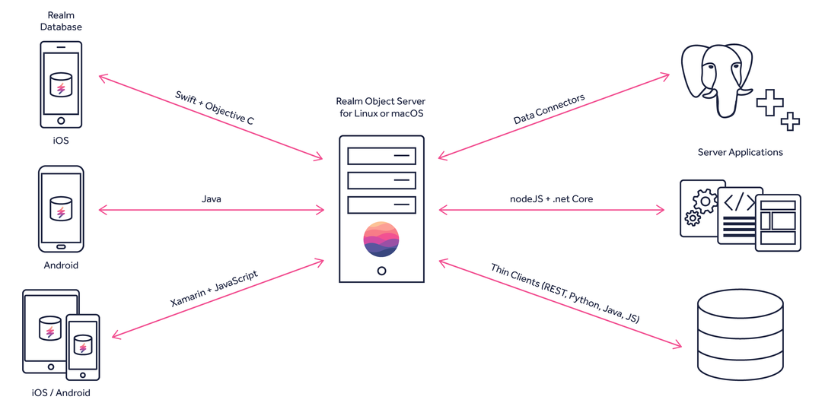

What is Realm?
Realm is a cross-platform mobile database designed specifically for mobile applications. It's lightweight and very simple to integrate in your project. Realm is built to be better and faster than his competitors SQLite and Core Data, easy to use and everything you need will be accomplished in just a couple of lines of code.

Simple saving. Fast queries. Save weeks of development time.
Realm Mobile Database is the best alternative to SQLite and Core Data. Thanks to its zero-copy design, Realm Mobile Database is much faster than an ORM, and often faster than raw SQLite. Get started in minutes, not hours. Realm is the best choice for your mobile database.

The perfect backend for the next generation of reactive mobile apps
The Realm Mobile Platform delivers automatic and seamless realtime data sync and powerful event handling between server and devices. You never need to think about networking code again.
The Realm Mobile Database is cross-platform, supporting both iOS and Android, and the Realm Object Server is ready to run on your servers or on your favorite cloud.
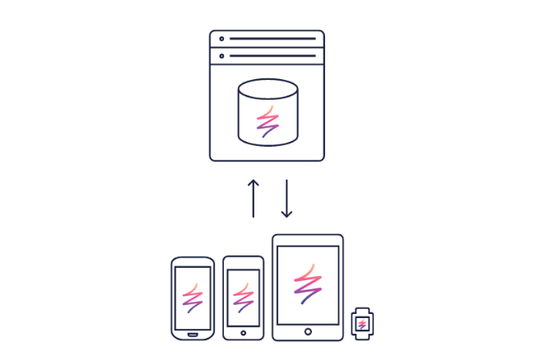

Over 1 billion users rely on Realm

Trusted by Fortune 500 mainstays, innovative startups, and #1-ranked app store successes, Realm is built into apps used by hundreds of millions of people every day.

How it works?
The Realm Mobile Platform combines the new Realm Object Server with our popular Realm Mobile Database.
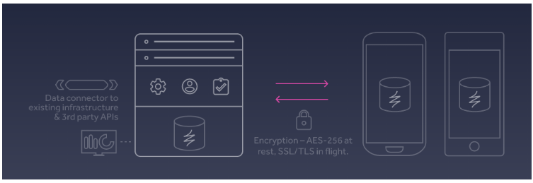

Realm Sync Engine
  - Automatic two-way data synchronization and conflict resolution.

Realm Object Store
  - Persist and manage data as objects mirrored on mobile devices.

Dashboard
  - Monitor and manage your entire system at a glance.

Realm Event Framework
  - Trigger server-side events in response to data changes.

Realm Authentication System
  - Identify users with prebuilt mechanism or use your own.

Realm Access Control
  - Grant users the permissions they need for reading and writing data.

Realm Mobile Database
  - Embedded object database for mobile apps. Realm Mobile Platform extensions allow synchronization of live objects with Realm Object Server.
  - Sync available for Realm Java, Realm Objective-C & Realm Swift. Coming soon for Realm React Native & Realm Xamarin.

How can you build better apps, faster?

- Realtime collaboration
  - Create realtime collaboration experiences, similar to Google Docs.
- Two-way data sync
  - Realtime data synchronization with automatic conflict resolution.
- Data push
  - Update client databases effortlessly with automated data push.
- Messaging
  - Share text, images, maps, or custom data. No server work needed.
- API bridge
  - Easily connect your mobile apps to existing system and APIs.
- Presence
  - Know when users are online and track state.

Offline first
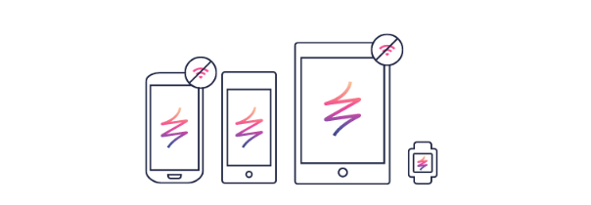

Data is stored locally in the Realm Mobile Database, which means that each device can fully function when offline, then re-sync when the network comes back. The Realm Mobile Platform handles the complexities of network state and conflict management, which means you never have to worry about server errors, JSON decoding, or conflict resolution.

On-premises or public cloud

Realm Object Server can be deployed on-premises or in the public cloud (like AWS, Azure, and other popular options). Integrate existing infrastructure with Realm Object Server to connect current and legacy systems to your mobile apps.

Build reactive apps
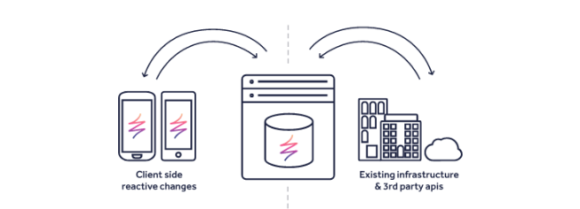
Realm objects are always live, which means that they always have the latest data. Subscribe to notifications to get updates when data changes, then update your UI. Your app will never be out of date again.

